POKALTURNERINGEN
Pokalstævne den 13. juni 2017 på Bagsværd Stadion – BAC & FIF
Så fik vi afsluttet forårets pokalstævner mellem Ballerup AK, Bagsværd AC og Frederiksberg IF. Klubberne har mødt hinanden to og to, og det sidste stævne var så med BAC og FIF som deltagere. Ved alle tre stævner har det været med overvægt af deltagere fra hjemmeholdet, således også på Bagsværd Stadion. Med en hel del afbud, kunne vi dog mønstre 42 deltagere, og de sørgede undervejs for mange gode resultater, som jeg vil komme ind på i de følgende.
Piger – 9 år:
Vore piger i den yngste aldersgruppe har vist stor styrke hér i foråret. Det kom også til udtryk i Bagsværd, hvor de vandt alle fem discipliner. Esther Falck er jo hurtig på de korte sprinterdistancer, og hun vandt da også 40 m i tiden 7,25 sek.
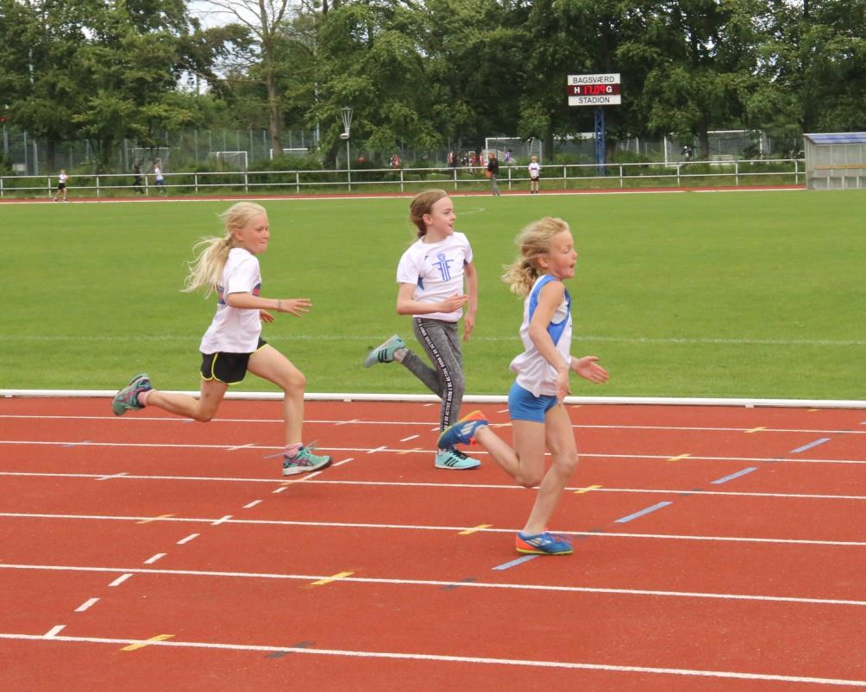
Esther Falck på vej mod sejren på 40 m foran Louise Lehman Jensen
I længdespring overraskede Elma Chang Bjørnlund ved at vinde disciplinen ved Copenhagen Open, og hun var da også den bedste på Bagsværd Stadion med 3,43 m. Hér var der også FIF´ere på de næste tre pladser.
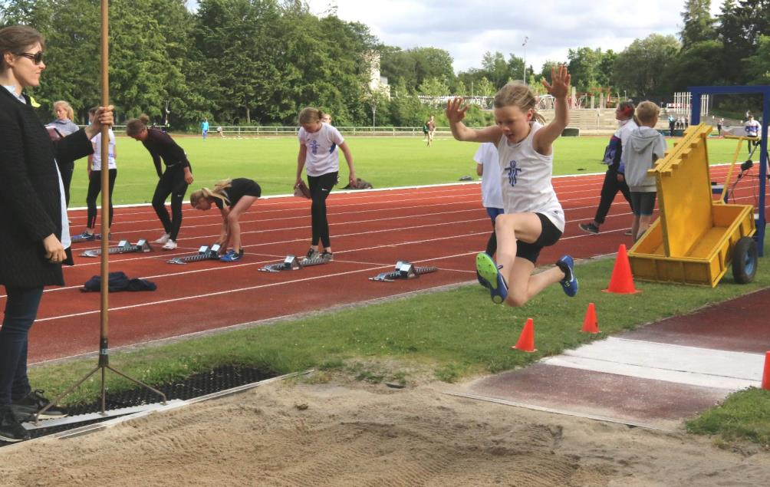
Elma Chang Bjørnlund i længdespring, som hun vinder med 3,43 m
De yngste grupper havde kast med Vortex-hylere som deres tredje disciplin. Hér var det Louise Lehman Jensen som kastede længst med 16,24 m.
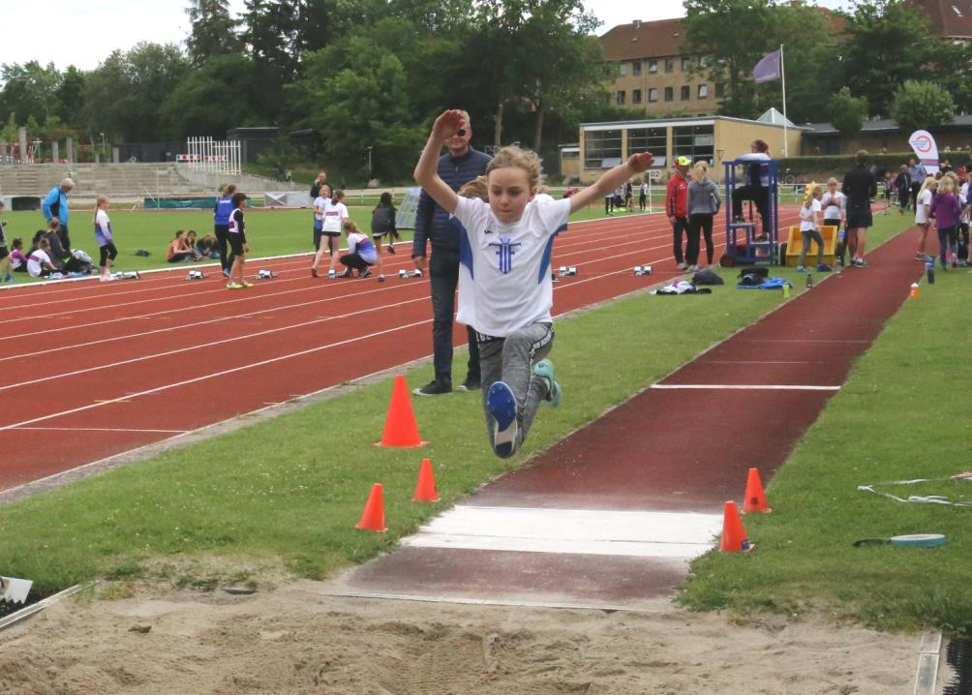
Louise Lehman Jensen nr. 4 i længde, men vinder af kast med Vortex-hylere
Den sidste individuelle disciplin hos de yngste piger var 800 m, og hér stillede FIF med et stærkt kort i form af Aline Hedegård Bruhn. Det gav da også en sikker sejr til Aline med tiden 3.06,36 min, hvilket er ny klubrekord i FIF for 9 årige piger.
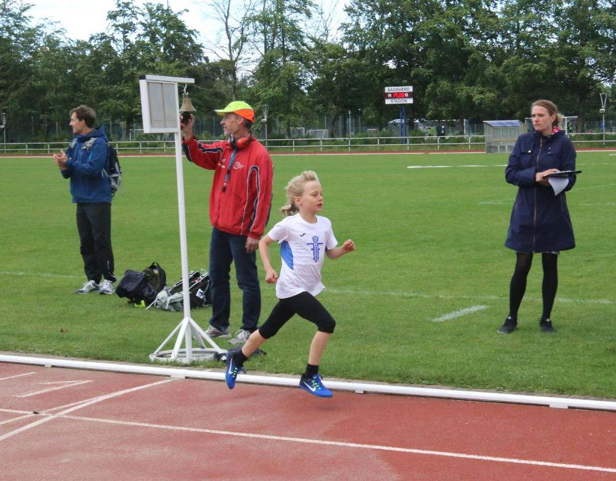
Aline Hedegård Bruhn på vej ud på sidste omgang på 800 m – en disciplin hun vinder
Det skal også lige nævnes at det blev til sejr til FIF på 4 x 40 m stafet; men hér stillede BAC heller ikke op!
Piger 10-11 år:
Ved pokalstævnet på Frederiksberg Stadion mod Ballerup AK stillede FIF med 11 piger i denne aldersgruppe. I Bagsværd mødte kun 6 piger op. Så vi var lidt i undertal mod BAC, som kunne mønstre dobbelt så mange deltagere.
I de tekniske discipliner kuglestød og længdespring sejrede BAC stort; men heldigvis havde vi Greta Keisala med på holdet, og hun er jo rigtig god til at løbe. Det betød, at FIF vandt de tre løbediscipliner. På 60 m sejrede Greta i tiden 9,32 sek foran BAC´s Freja Isabel Knudsen, som jo også er rigtig god. På 800 meteren sejrede Greta også med en margin ned til nr. 2 på hele 13 sek. Gretas vindertid blev 2.48,36 min. Endelig vandt holdet bestående af Ingrid Adsersen, Mathilde Meedom Kløv, Louise C. B. Jessen og Greta Keisala også 4 x 60 m i tiden 39,06 sek. I kuglestød satte Mathilde Meedom Kløv pers. rekord med 6,52 m på 5. pladsen.

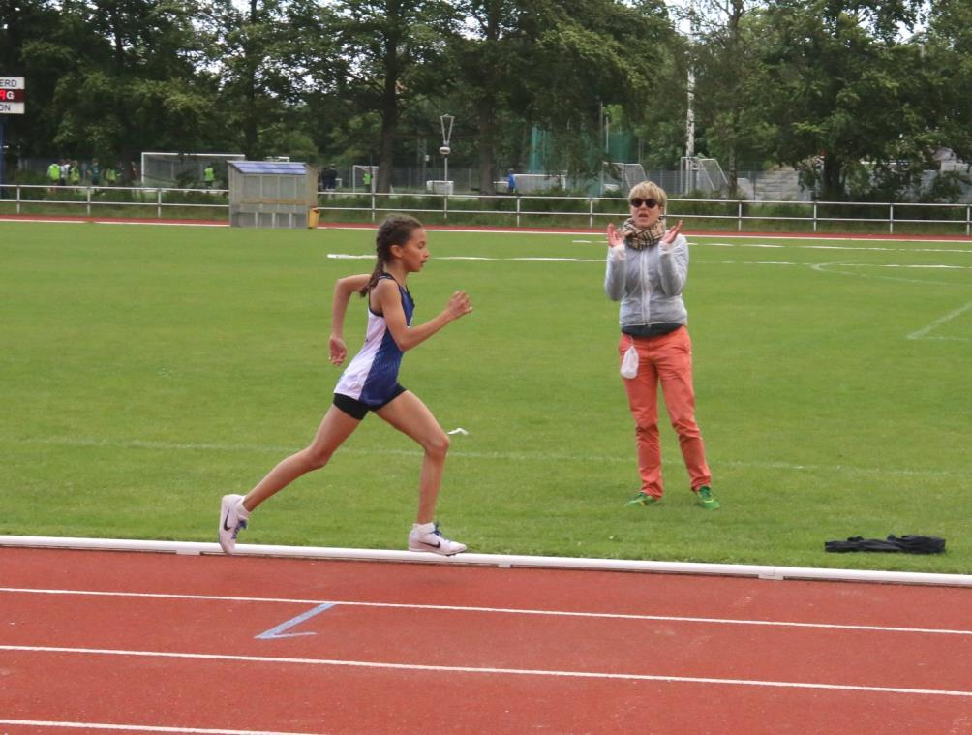
Greta Keisala i elegant stil på vej mod sejren på 800 m med tiden 2.48,36 min
Piger 12-13 år:
I denne aldersgruppe var det FIF som var i klart overtal rent deltagermæssigt. Vi burde derfor også have vundet alle discipliner; men selv om vi stillede med hele ni piger i spydkast og BAC kun med to, var det alligevel dem der vandt. Ja, kast er jo ikke FIF´s stærke side; men det kommer forhåbentlig. Vi vandt så de fire øvrige discipliner. En forventet sejr til Ingeborg Falck på 80 m i tiden 11,35 sek. Ingeborg topper jo den danske rangliste med 10,83 sek; men det skal så tilføjes at der kom en kraftig modvind på 2,6 m/sek da tredje heat med bl.a. Ingeborg skulle løbe. De 12-13 årige piger kan åbenbart ikke lide at løbe 800 m. Kun en pige fra hver klub stillede op. For FIF var det Johanna C. B. Jessen, som tidligere ikke var særlig begejstret for at løbe de længere løb. I Bagsværd tog hun imidlertid spidsen fra start og sejrede i en fin tid 3.02,83 min. Så kommer vi til en disciplin som gav vel nok det bedste FIF-resultat ved stævnet. Sidste år havde Kathrine Holst Hahn en pers. rekord i højde-spring på 1,15 m. Den rekord forbedrede hun ved Eurotrack-stævnet den 3. juni til 1,34 m. I Bagsværd lagde hun så yderligere 9 cm til denne rekord, idet hun sejrede med hele 1,43 m. Ja, med det resultat er hun faktisk nr. 1 i FIF i år totalt set! I den afsluttende stafet 4 x 80 m stillede FIF med Ingeborg Falck, Ella Magelund Rasmus-sen, Kathrine Holst Hahn og Amalie Lippert, og de sejrede i den fine tid 45, 70 sek.

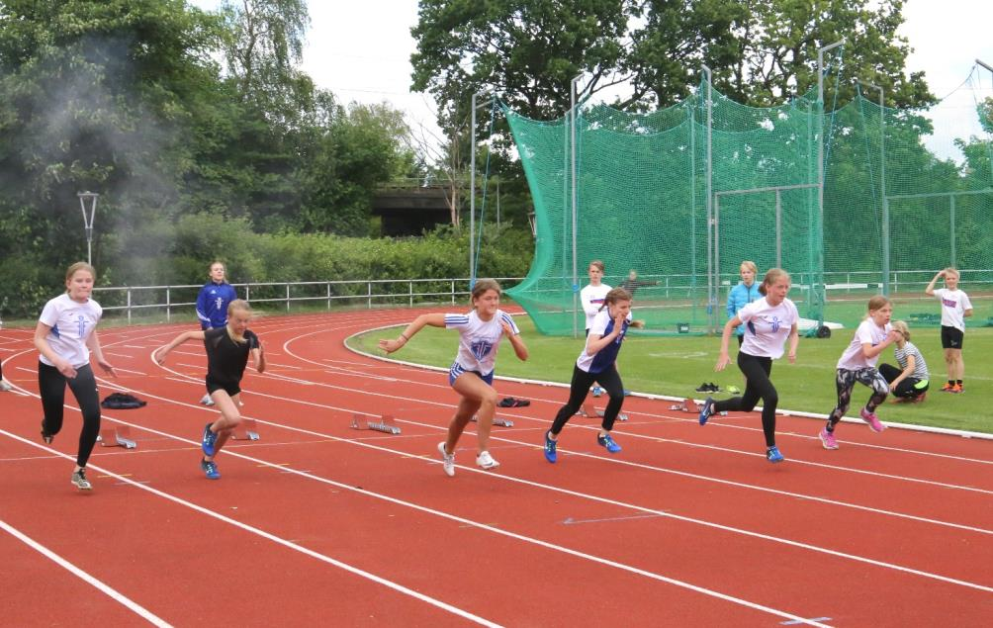
3.heat på 80 m med vinderen Ingeborg Falck i midten sammen med yderligere 4 FIF-piger
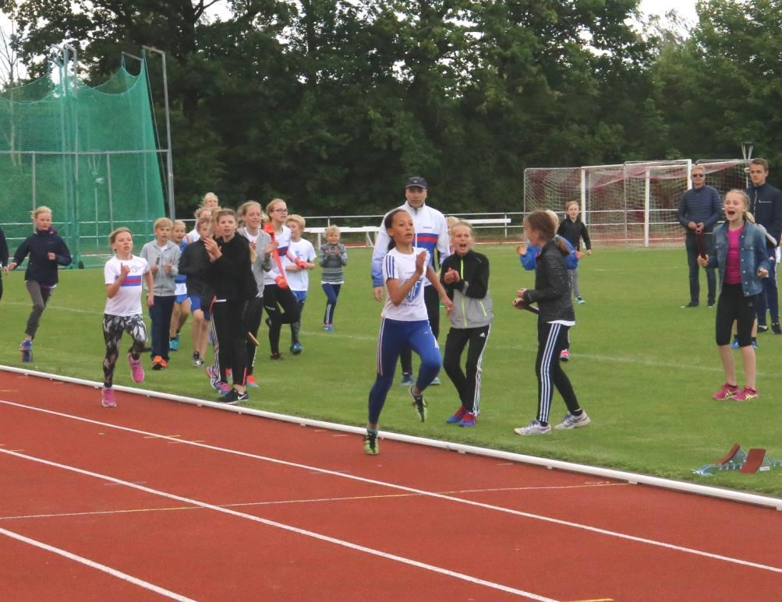
Johanna C. B. Jessen på vej mod mål på 800 m – mange FIF´ere hepper på sidelinien

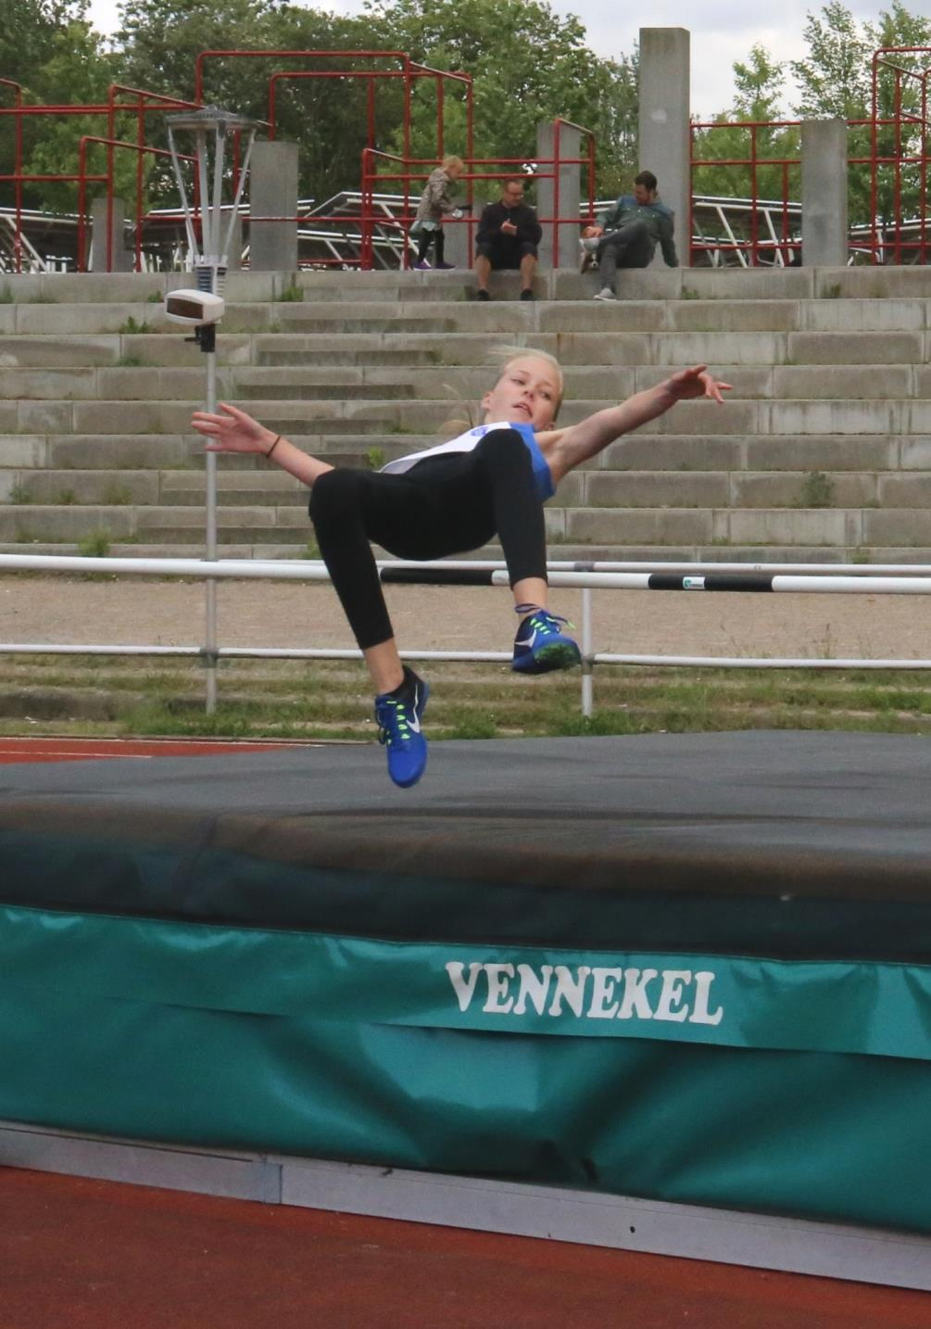
FIF´s nye højdespringskomet Kathrine Holst Hahn vinder højdespring med 1,43 m

Drenge – 9 år:
FIF havde 7 drenge med i denne aldersgruppe. De havde det hårdt mod de stærke BAC-drenge. Og det blev da heller ikke til nogen førstepladser. Bedst var 7-årige Vilhelm Helk med en 2. plads i kast med Vortex-hylere og resultatet 22,88 m. Men også på 800 m gjorde Vilhelm det godt med en 4. plads i tiden 3.30,84 min.
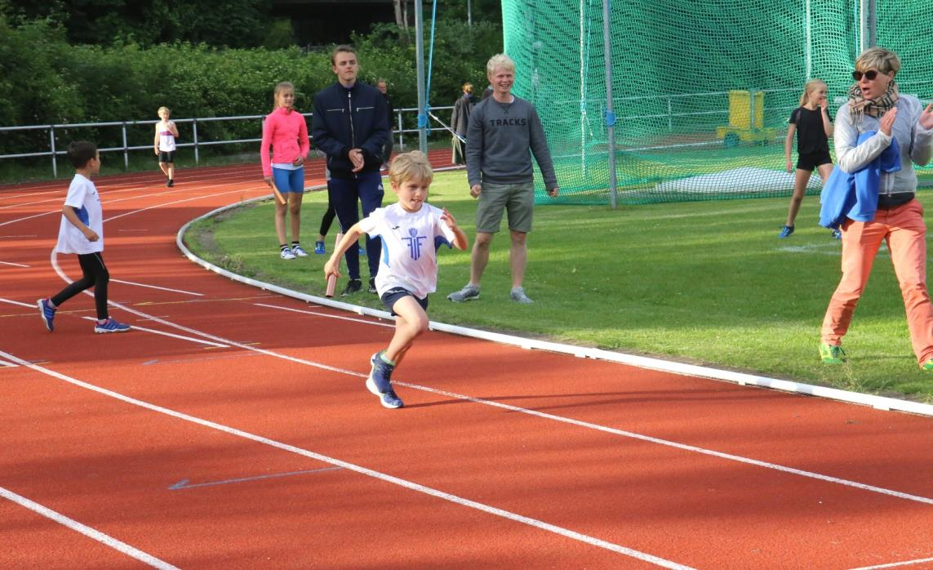
Vilhelm Helk løber hér tredje tur på 4 x 40 m stafetten
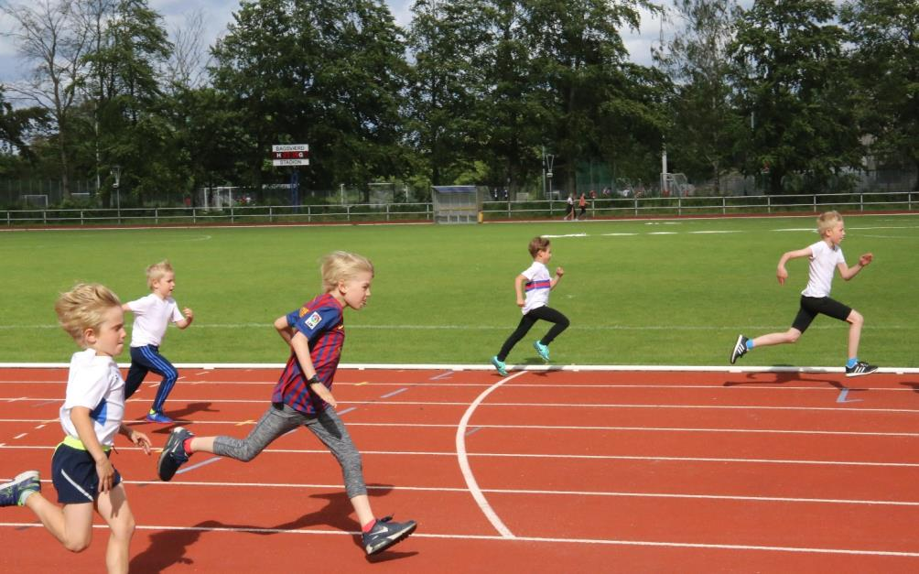
1. heat på 40 m – forrest FIF´s August E. Thomsen der samlet blev nr. 5. På billedet ses også Villum Engelmann ( røb/blå trøje ) og Vilhelm Helk
Drenge 10-11 år:
Deltagermæssigt var den rent galt hos de 10-11 årige drenge. Vi stillede kun med tre drenge! Når så BAC troppede op med 11 drenge, ja så måtte vi jo få stryg hér. Vi vandt dog en enkelt disciplin, idet Frederik Dahl Larsen vandt i kuglestød med 7,52 m. Gustav Stribolt Lind klarede sig også fint med en 2. plads i længde med resultatet 4,23 m og en 3. plads på 60 m med 9,28 sek. På stafetten måtte holdet låne en dreng hos de 9. årige, nemlig Villum Engelmann.
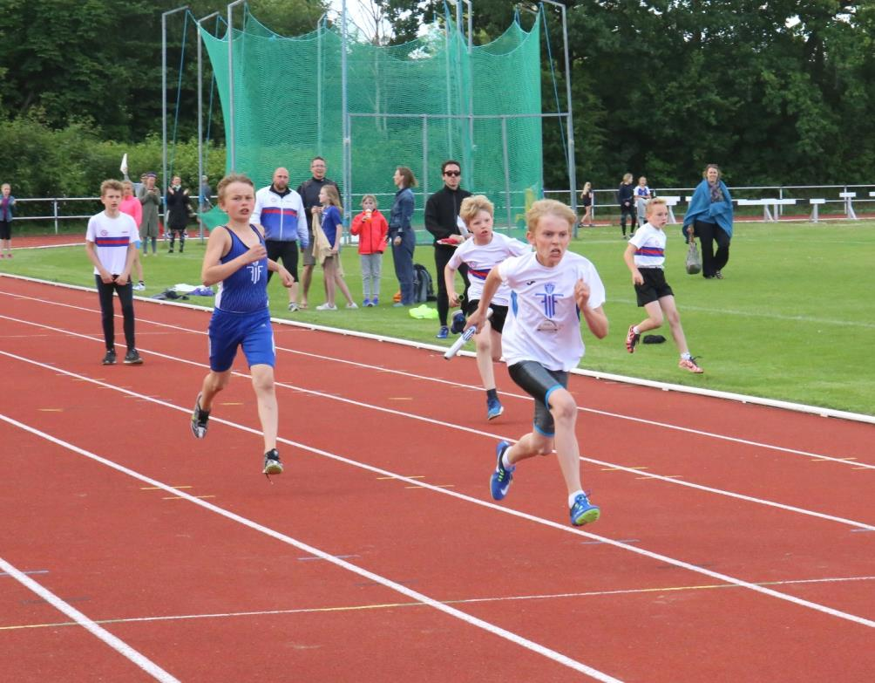
Frederik Dahl Larsen har afleveret depechen til Gustav Stribolt Lind på 4 x 60 m stafet
Drenge 12-13 år:
Heller ikke hér kunne vi mønstre ret mange FIF-drenge. Vi havde i alt 5 med, men da to af drengene kun havde en indv. Start, var det lidt svært at samle mange points sam-men. Vi vandt dog to discipliner, nemlig 800 m ved David Holst Hahn med tiden 2.52,47 min og 4 x 80 m stafet, hvor BAC ikke stillede op. Stafetholdet bestod af: David Holst Hahn, Eske Lindskov, Timoléon Rescan og August Edvard Johansen. Af andre gode resultater kan nævnes, at August Edvard Johansen satte pers. rekord på 2. pladsen i spydkast med 30,96 m; og at Eske Lindskov forbedrede sin personlige rekord i højde med 10 cm til 1,20 m. Samme Højde klarede også August Edvard Johansen.

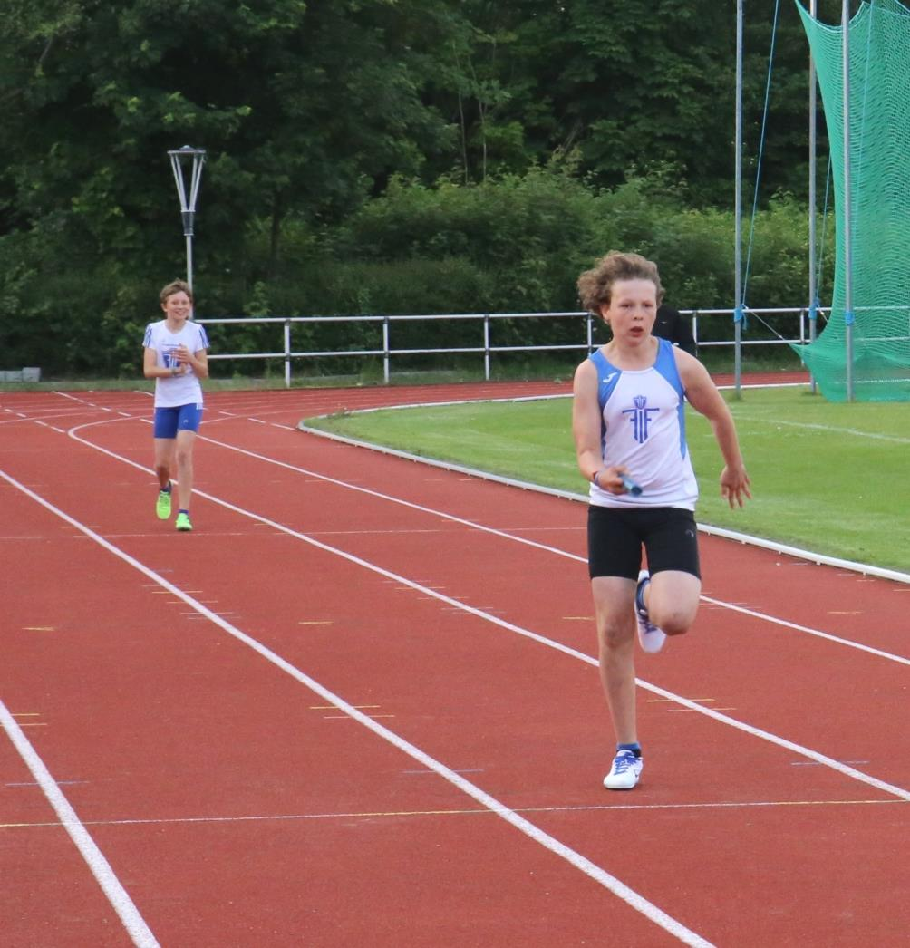
I baggrunden Timoléon Rescan, som klapper August Edvard Johansen i mål på 4 x 80 m

POKALTURNERING 2017: BAK - BAC - FIF
 | BAK - BAC | FIF - BAK | BAC-FIF | I alt | 25%
Ballerup A K | 604 | 395 |  | 999 | 250
Bagsværd A C | 479 |  | 665 | 1144 | 286
Frederiksberg I F |  | 775 | 542 | 1317 | 329
Efter de indledende runder i pokalturneringen ser stillingen ud som vist ovenfor. De sorte tal er de points som klubberne tager med over til finalestævnet den 29. august på Ballerup Atletikstadion.
For referat og billeder
René Vincentsen

